УДК 504.064.47+628.4.032+631.963.2
Попович В. В., к. с.-г. н., Ворохта Ю. Ю., студент
(Львівський державний університет безпеки життєдіяльності)
ЕКОЛОГІЧНІ ПРОБЛЕМИ ДЕПОНУВАННЯ ТВЕРДИХ ПОБУТОВИХ ВІДХОДІВ НА СМІТТЄЗВАЛИЩАХ ТА ОСОБЛИВОСТІ ПРОТІКАННЯ ФІТОМЕЛІОРАТИВНИХ ПРОЦЕСІВ

Наведено результати досліджень природних фітомеліоративних процесів на Львівському, Хмельницькому, Тернопільському сміттєзвалищах. Аналізуючи літературні дані охарактеризовано основні небезпечні фактори сміттєзвалищ. Встановлено видовий склад рослинності, який бере участь у природному заростанні сміттєзвалищ. Визначено біометричні параметри дерев. Виміряні точка роси та зв’язність субстрату на різних рівнях досліджуваних ділянок. На підставі досліджень зроблено висновок про те, що єдиним перспективним напрямом запобігання згубного впливу сміттєзвалищ є сприяння протіканню природних фітомеліоративних процесів.
Ключові слова: сміттєзвалище, фітомеліорація, рослинність, точка роси

Постановка проблеми. Відходи – будь-які речовини, матеріали і предмети, що утворилися у процесі виробництва чи споживання, а також товари (продукція), що повністю або частково втратили свої споживчі властивості і не мають подальшого використання за місцем їх утворення чи виявлення і від яких їх власник позбувається, має намір або повинен позбутися шляхом утилізації чи видалення [1]. Депонування твердих побутових відходів на спеціальних майданчиках, з точки зору екології, є згубним явищем для всього живого.
Численні наукові праці українських та закордонних вчених присвячені дослідженням впливу сміттєзвалищ на екологічний стан прилеглих територій та довкілля загалом. Серед них значимо роботи вітчизняних науковців – Н. П. Гороха, В. П. Кучерявого, І. І. Чонки, В. С. Хомина; закордонних – Я. І. Вайсмана, А. М. Шаімової, Л. А. Насирової, Г. Г. Ягафарової, Р. Р. Фасхутдинова, І. А. Саморокової, Т. О. Попутникової, П. Крауза. Дослідники встановили, що тверді побутові відходи сучасного міста містять більше 100 найменувань надзвичайно токсичних речовин, серед яких барвники, пестициди, розчинники, ліки, відпрацьовані моторні оливи, фотохімікати та ін. З термометрами, лампами денного світла, різними приладами на звалища надходить ртуть – речовина надзвичайно небезпечна, тому що є летким металом, здатним випаровуватися при низьких температурах, а при впливі мікроорганізмів на звалищах перетворюється в метилртуть, яка в разі потрапляння в організм людини через воду і їжу може викликати масові отруєння. З трансформаторами і конденсаторами в побутові відходи надходять хлорорганічні сполуки. Токсикологічну небезпеку становлять свинцеві акумулятори, в кожному з яких у середньому міститься від 8,5 до 9,5 кг свинцю. Відходи медичних і ветеринарних установ є потенційними джерелами інфекційних захворювань, джерелами поширення гельмінтофауни та інших паразитів [2, 3].
Розвинені країни (Німеччина, Нідерланди, США, Франція, Японія) ще у 80-х роках минулого століття спрямували свою політику на зменшення утворення побутових відходів та переробки існуючих. Своєю чергою, країни пострадянського простору, в умовах розвитку і становлення економіки, мало приділяли уваги переробці та повторному використанню сміття, що призвело до виникнення полігонів твердих побутових відходів та стихійних сміттєзвалищ. Полігони твердих побутових відходів (ТПВ) є інженерними спеціалізованими спорудами, які призначені для захоронення твердих побутових відходів [4]. Полігони ТПВ повинні забезпечувати санітарне та епідемічне благополуччя населення, екологічну безпеку навколишнього природного середовища, запобігати розвиткові небезпечних геологічних процесів і явищ [4]. Проте, вимоги щодо утримання полігонів твердих побутових відходів давно не виконуються і ці полігони з плином часу перетворилися на стихійні сміттєзвалища (рис. 1).
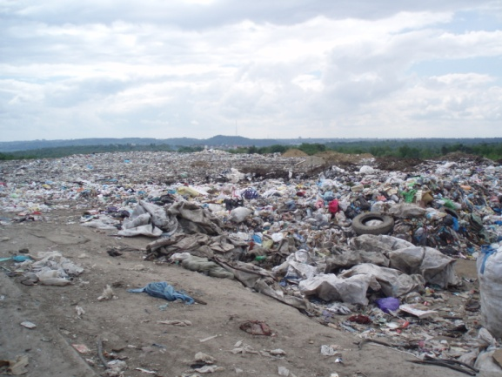
Рис. 1. Львівський міський полігон твердих побутових відходів (фото авторів)
Найнебезпечнішими явищами сміттєзвалищ є фільтрат, біогаз та горіння сміття (рис. 2).
Фільтрат – рідка фаза, що утворюється на полігоні побутових відходів при захороненні твердих побутових відходів з вологістю понад 55% та внаслідок атмосферних опадів, обсяг яких перевищує кількість вологи, що випаровується з поверхні полігону [5]. Джерелами забруднення фільтрату є, в основному, продукти розкладання харчових відходів та окислення металів. У його складі можуть бути бактерії кишкових інфекційних захворювань, туберкульозу, гангрени, сибірської виразки. Атмосферні опади допомагають міграції хімічних елементів у ґрунтові води [3].
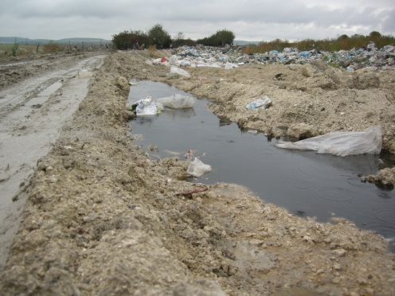
Рис. 2. Фільтрат на Тернопільському міському полігоні твердих побутових відходів (фото авторів)
Біогаз – суміш газів, що утворюється при анаеробному розкладанні органічної складової побутових відходів [6]. Емісія біогазу, який надходить у довкілля, формує негативні ефекти як локального, так і глобального характеру. Біогаз, основним макрокомпонентом якого є метан, потрапляє в атмосферу і бере участь у збільшенні парникового ефекту. Вільне розповсюдження біогазу призводить також до забруднення атмосфери і прилеглих територій, створюючи небезпеку токсичного впливу внаслідок можливого вмісту в газі токсичних домішок. Крім того, неконтрольована емісія біогазу призводить до виникнення пожеж і збільшення ризику вибухів [3].
В Україні виникають численні пожежі на сміттєзвалищах. Для прикладу – у червні 2013 року поблизу міста Бориспіль (Київська область) загорілося сміттєзвалище. Площа горіння становила 40 м². Займання виникло за 4 км від терміналу міжнародного аеропорту «Бориспіль» та за 2 км від населеного пункту [7].
Пожежі та загоряння виникають при достатній кількості кисню в товщі полігону, коли, крім окислення органічних компонентів, відбувається окиснення неорганічних сполук. Біохімічне розкладання підвищує температуру відходів до +40-70°С, що активізує процеси хімічного окислення і веде до подальшого підвищення температури [2]. Найчастіше відтік тепла з товщі звалища недостатній, що призводить до самозаймання відходів. Горіння може відбуватися як на поверхні (відкрито), так і в товщі відходів (приховане, піролітичне горіння). У разі прихованого горіння відбувається розігрів поверхневих горизонтів відходів до +155°С [3]. Поширення газу і неприємного запаху відбувається на відстань до 300–400 метрів [8]. Гази характеризуються наявністю таких компонентів, як сірководень, органічні сполуки сірки, ефіри, алкінбензоли та ін. Ці речовини з інтенсивним запахом навіть у малих кількостях шкідливо діють на здоров'я жителів прилеглих районів.
В Україні спостерігається збір рідких побутових відходів. Рідкі відходи зливаються на полігонах твердих побутових відходів. Проте, згідно з нормативними документами, рідкі побутові відходи зберігаються у вигрібних ямах та вивозяться не рідше ніж один раз на шість місяців [9].
Постановка завдання. Дослідження Львівського, Хмельницького, Тернопільського сміттєзвалищ показали, що у зоні їх впливу підвищений радіаційний фон, ґрунти забруднені важкими металами, повітря насичене парами та димом від процесів деструкції сміття. Було встановлено, що радіаційний фон сміттєзвалищ перевищує граничнодопустимі норми і становить 0,42 мкЗв/год. Об’єкти складування сміття перетворюються на зони екологічного лиха.
Одним із найефективніших способів зниження згубного впливу сміттєзвалищ є рекультивація (біологічний етап). Проте, в умовах техногенного пресингу, необхідно детально вивчати умови розвитку лісових культур (природну фітомеліорацію). Фітомеліорація – один з напрямів прикладної екології, який полягає в дослідженні, прогнозуванні та використанні фітоценозів (природних і створених людиною рослинних систем) для поліпшення геофізичних, геохімічних, біотичних, просторових та естетичних характеристик довкілля, проектуванні і створенні штучних рослинних угрупувань із високою здатністю до зміни фізичного середовища [10, 11]. У наш час проблемами фітомеліорації звалищ, териконів, відвалів займаються науковці на чолі з професором В. П. Кучерявим.
Виклад основного матеріалу. Під час рекогносцировно-маршрутних досліджень сміттєзвалищ виявлено, що на їх поверхні протікають природні фітомеліоративні процеси. Було визначено наступні види рудеральної рослинності, які розвиваються на сміттєзвалищах: лобода міська, хміль звичайний, осока волосиста, куничник наземний, дика морква, конюшина лучна, подорожник великий, лопух справжній, кульбаба лікарська, хвощ польовий, кропива дводомна, будяк звичайний, полин гіркий, полин звичайний.
Також на деяких ділянках спостерігався розвиток деревних порід (Львівське сміттєзвалище) – береза повисла, клен ясенелистий, тополя біла, осика, робінія звичайна, вільха чорна, груша дика, яблуня дика, сосна звичайна, ясен звичайний. Біометричні показники стовбурів дерев наведені на рис. 3.
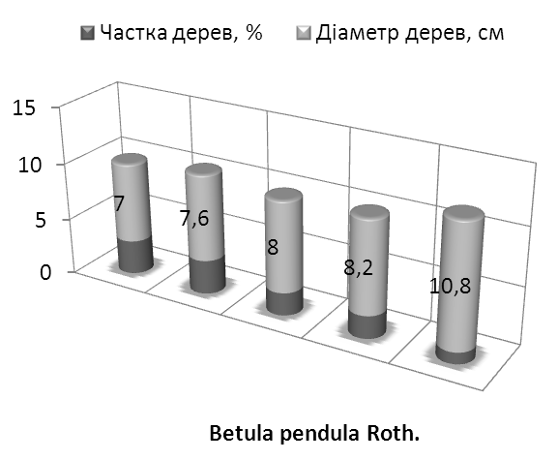
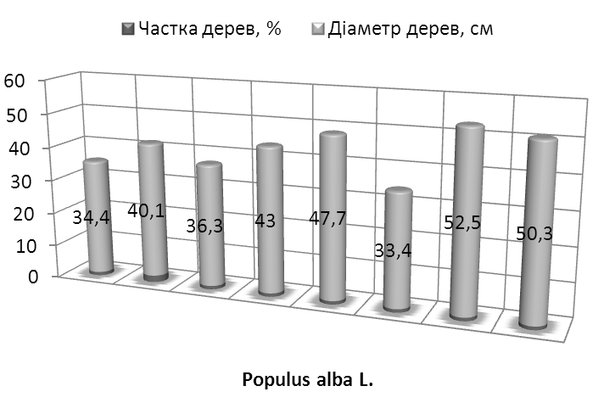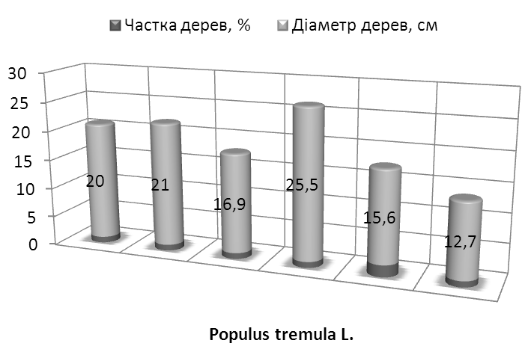
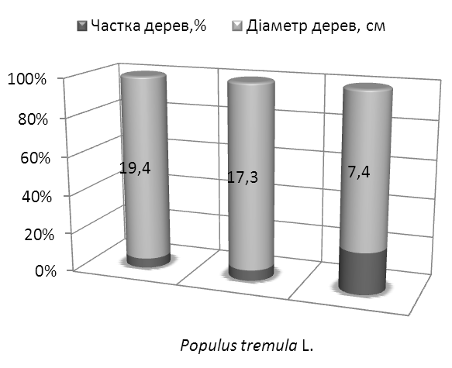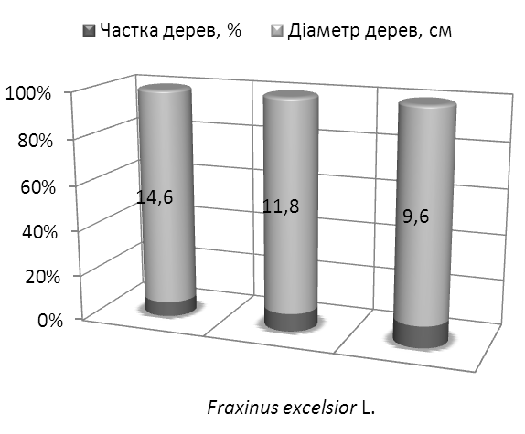
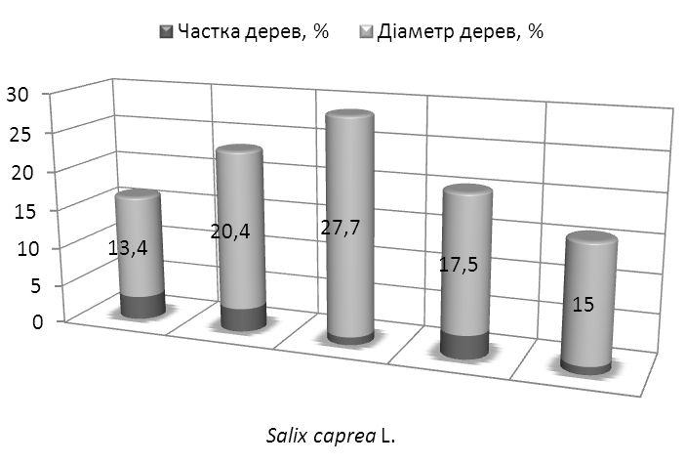
Рис. 3. Діаметри дерев на сміттєзвалищах
На сміттєзвалищах найбільшого розвитку набули такі деревні породи як, береза повисла, осика, тополя біла. Дещо менших показників у рості набули ясен звичайний, сосна звичайна та чагарник верба козяча. Незвичним явищем є розвиток сосни звичайної, адже хвойні в умовах техногенного пресингу розвиваються повільно і навіть гинуть. Х. Пойкер не рекомендує використовувати хвойні породи для фітомеліорації сміттєзвалищ [12]. Загалом розвиток дендрофлори на сміттєзвалищах є позитивним явищем, адже свідчить про зародження неорельєфу і, як наслідок, спроможність кореневої системи рости.
Загальновідомо, що вологість відіграє важливу роль у розвитку фітоценозів. Оскільки на сміттєзвалищах дерева ростуть в умовах, відмінних від лісових чи паркових, необхідно вивчити забезпеченість вологою умов місцезростань дендрофлори. Для цього за допомогою портативної метеостанції "Kestrel-4000" було визначено точку роси досліджуваних ділянок на висоті 0,2 м, 1,3 м, 2 м від поверхні сміттєзвалища. Точка роси, тобто температура, при якій водяна пара в повітрі конденсується, є характеристикою вологості повітря.
Значення точки роси на сміттєзвалищі були найвищими із північного боку та навколо водойм із гудроном. Найменшими – зі сходу та заходу. Розвиток дендрофлори на північних експозиціях схилів звалища і навколо техногенних водойм пояснюється кращою зволоженістю як субстрату, так і повітря. На ці процеси впливає мікрокліматоп. Загалом, значення точки роси перебуває в межах +8–11ºС. Результати цих вимірювань наведені на рис. 4.
Значення зв’язності субстрату, які виміряно за допомогою «Пристрою для вимірювання щільності ґрунту» [13], на сміттєзвалищах знаходяться у межах 1–7 кг/см³. Найбільший опір зм’яттю (6–7 кг/см³) там, де немає обмеженого доступу для людей та транспортних засобів, тобто відбувається штучне ущільнення: зі сходу біля підніжжя, навколо фільтраційних водойм, на узліссі за 50 м від звалища, на вершині із заходу, з півночі на середній експозиції схилу. Найменші показники зв’язності зафіксовано (1,0–1,5 кг/см³) зі сходу на середній експозиції схилу та за 20 м північніше від сміттєзвалища, що є найбільш сприятливими для сингенетичної стадії сукцесії у зв’язку із природним ущільненням. Вимірювання липкості здійснено за допомогою «Пристрою для вимірювання липкості ґрунту» [14] і показали, що субстрат слабов’язкий.

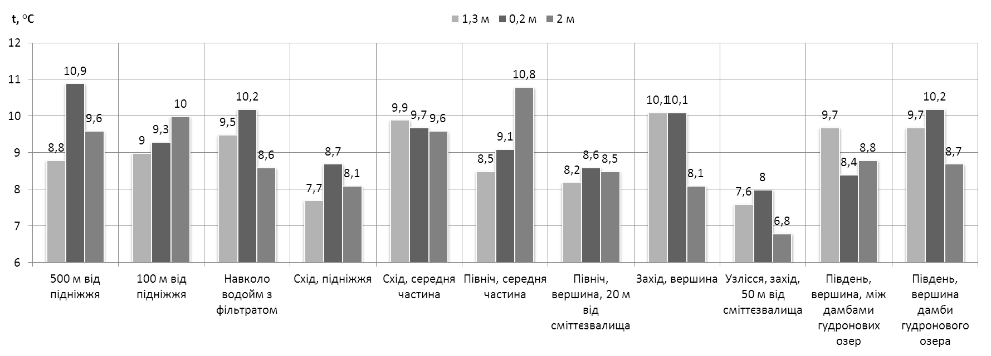 | Рис. 4. Значення точки роси на досліджуваних ділянках, ºС
Висновки. У результаті досліджень Львівського, Хмельницького, Тернопільського сміттєзвалищ встановлено, що вони перебувають у незадовільному екологічному стані. Вимоги нормативних документів щодо експлуатації та утримання сміттєзвалищ не виконуються. Єдиним перспективним напрямом запобігання згубного впливу сміттєзвалищ на довкілля є сприяння протіканню природних фітомеліоративних процесів. Дослідження показали, що на певних ділянках успішно розвивається не тільки рудеральна рослинність, а й дендрофлора.

Література:
- Закон України "Про відходи" від березня 1998 року № 187/98-ВР.
- Вайсман, Я. И. Полигоны депонирования твёрдых бытовых отходов / Я. И. Вайсман, В. Н. Коротаев, Ю. В. Петров.– Пермь: Пермский гос. техн. ун-т. 2001. – 150 с.
- Получение свалочного газа – экономия первичных природных энергоресурсов [Шаимова А. М., Насырова Л. А, Ягафарова Г. Г, Фасхутдинов Р. Р.] // Сб. тезисов Международной научно–практической конференции "Нефтегазопереработка и нефтехимия" (2006, Уфа, март 2006). – Уфа, 2006. – С. 246–248.
- ДБН В.2.4-2-2005. Полігони твердих побутових відходів. Основні положення проектування.
- Наказ Міністерства регіонального розвитку, будівництва та житлово-комунального господарства України № 421 від 20.08.2012 р. "Про затвердження Методичних рекомендацій із збирання, утилізації та знешкодження фільтрату полігонів побутових відходів".
- Наказ Міністерства з питань житлово-комунального господарства України № 435 від 01.12.2010 р. "Про затвердження Правил експлуатації полігонів побутових відходів".
- Київська область: триває ліквідація пожежі на сміттєзвалищі поблизу Борисполя. [Електрон. ресурс]. – Режим доступу : http://www.mns.gov.ua/news/26012.html
- Мариненко Е. Е. Тенденции развития систем сбора и обработки дренажных вод и метансодержащего газа на полигонах твёрдых бытовых отходов: отечественный и зарубежный опыт / Е. Е. Мариненко, Ю. Л. Беляева, Г. П. Комина // – СПб.: Недра, 2001. – 160 с.
- Наказ Міністерства регіонального розвитку, будівництва та житлово-комунального господарства України від 01.08.2011 р. № 133 "Про затвердження Методики роздільного збирання побутових відходів".
- Кучерявий В. П. Фітомеліорація : підручник [для студ. ВНЗ] / В. П. Кучерявий. – Львів : Світ, 2003. – 540 с.
- Кучерявий В. П. Витоки і шляхи розвитку урбоекології та фітомеліорації як нових екологічних дисциплін / В. П. Кучерявий // Науковий вісник УкрДЛТУ : зб. наук.-техн. праць. – Сер.: Проблеми урбоекології та фітомеліорації. – Львів : Вид-во УкрДЛТУ. – 2003. – Вип. 13.5. – С. 16–22.
- Пойкер Х. Культурный ландшафт: формирование и уход / Х. Пойкер // Перевод с немецк. В.В. Цветкова. ВО «Агропромиздат». – М., 1987 г. – 176 с.
- Пат. 76642 Україна, МПК G 01 N 9/36. Пристрій для вимірювання щільності ґрунту / Попович В. В., Кучерявий В. П.; - № u201207857; заявл. 26.06.2012; опубл. 10.01.2013, Бюл. №1. – 4 с.
- Пат. 83327 Україна, МПК G 01 N 9/36. Пристрій для вимірювання липкості ґрунту / Попович В. В., Кучерявий В. П.; - № u201212259; заявл. 26.10.2012; опубл. 10.09.2013, Бюл. №17. – 4 с.
Попович В. В., к. с.-х. н., Ворохта Ю. Ю., студент
ЭКОЛОГИЧЕСКИЕ ПРОБЛЕМЫ ДЕПОНИРОВАНИЯ ТВЕРДЫХ БЫТОВЫХ ОТХОДОВ НА СВАЛКАХ И ОСОБЕННОСТИ ПРОТЕКАНИЯ ФИТОМЕЛИОРАТИВНЫХ ПРОЦЕССОВ
В работе приведены результаты исследований природных фитомелиоративых процессов на Львовской, Хмельницкой, Тернопольской свалках. Анализируя литературные данные охарактеризованы основные опасные факторы свалок. Установлен видовой состав растительности, который участвует в естественном зарастании свалок. Определены биометрические параметры деревьев. Измеренные точка росы и связность субстрата на разных уровнях исследуемых участков. На основании исследований сделан вывод о том, что единственным перспективным направлением предотвращения пагубного влияния свалок является содействие протеканию естественных фитомелиоративных процессов.
Ключевые слова: свалка, фитомелиорация, растительность, точка росы

Popovych V. V., candidate of agricultural sciences, Vorokhta Yu. Yu., student
ENVIRONMENTAL PROBLEMS DEPOSITION OF SOLID WASTE IN DUMPS AND PECULIARITIES OF PHYTOMELIORATION PROCESSES
The paper presents research results of natural processes phytomelioration Lviv , Khmelnytsky, Ternopil landfills. Analyzing published data described main hazards landfills. The species composition of the vegetation, which is involved in natural overgrown dumps. Determined biometric parameters of trees. The measured dew point and substrate connectivity at various levels of the studied areas. Based on the studies concluded that the only promising direction preventing the harmful effects of landfills is to promote the leakage of natural phytomelioration processes. Keywords: landfill phytomelioration, vegetation, dew point

